**Лабораторная работа №2**

**Тема проекта:** Конфигуратор ПК

**Цели пользователя:**

1. Сборка оптимальной конфигурации.

2. Экономия времени и ресурсов.

3. Покупка.

4. Эксперименты с различными вариантами.

**Задачи пользователя:**

1. Поиск, фильтрация комплектующих
2. Сравнение комплектующих
3. Просмотр цен, фотографий и характеристик
4. Резервация товара

**Цели бизнеса:**

1. Повышение продаж.

2. Улучшение клиентского опыта.

3. Большое разнообразие товаров

4. Повышение узнаваемости бренда.

**Задачи бизнеса:**

1. Расширение ассортимента
2. Оптимизация ПО
3. Сотрудничество с компаниями-производителями
4. Повышение эффективности производства и сбыта

**Аналоги**

**Прямые аналоги**

1. **X-Core.by**

**Функциональность:**

1. Каталог продуктов: просмотр различных товаров находится на видном месте и выполнен в приятном минималистичном стиле.

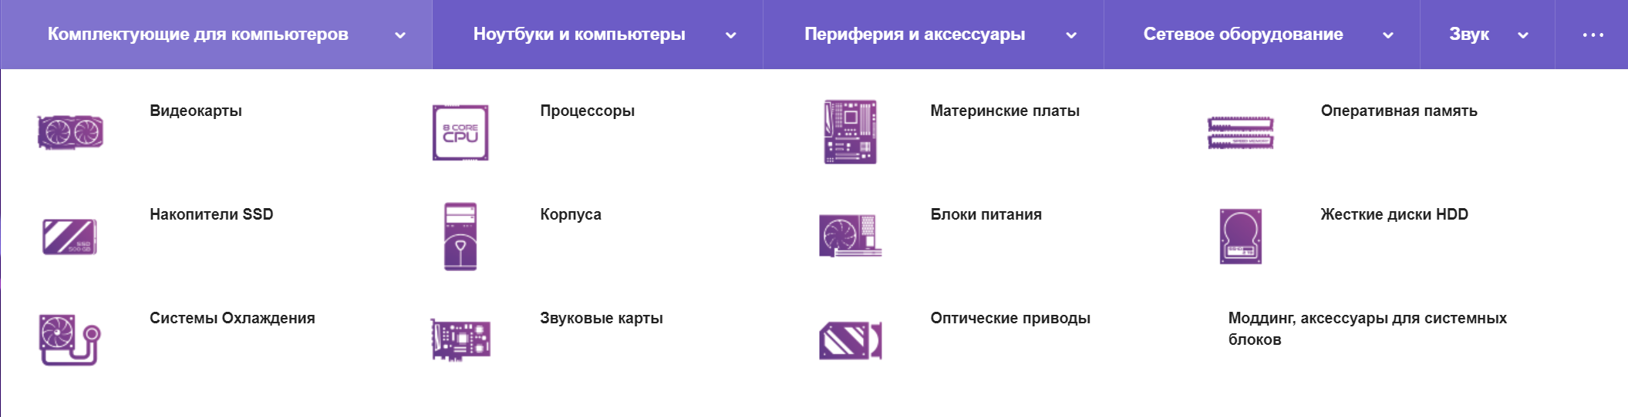

1. Поиск: поиск конкретного товара на сайте выдаем небольшую информацию об товаре и также его тему.

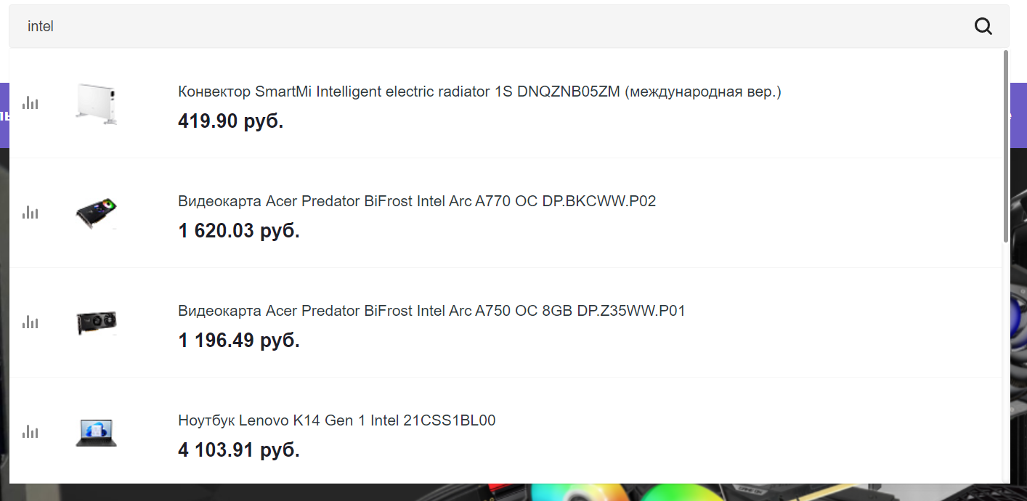

1. Описание изделия: фотографии, цены и другие детали, кнопка «в корзину» выделена, так же как и цена, что позволяет сразу их определить.

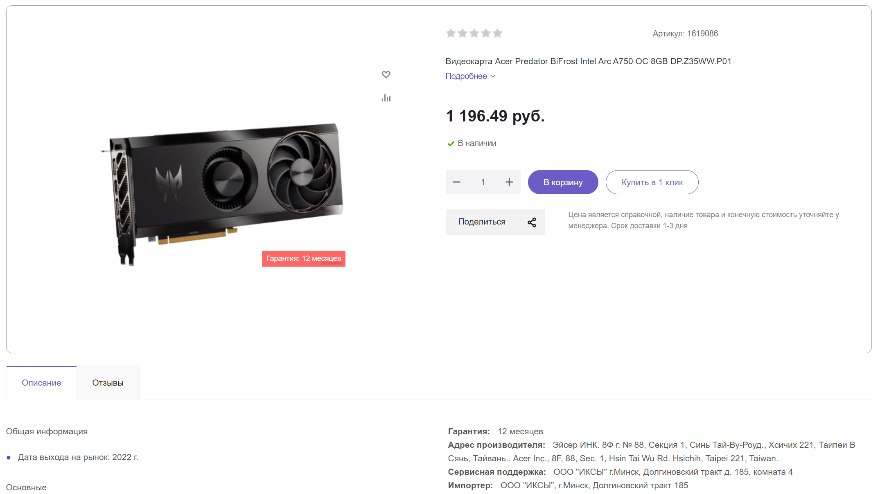

1. Заказ: корзина выполнена просто основная информация как цена отображена жирным большим шрифтом, а заказ выделен фиолетовым цвветом.

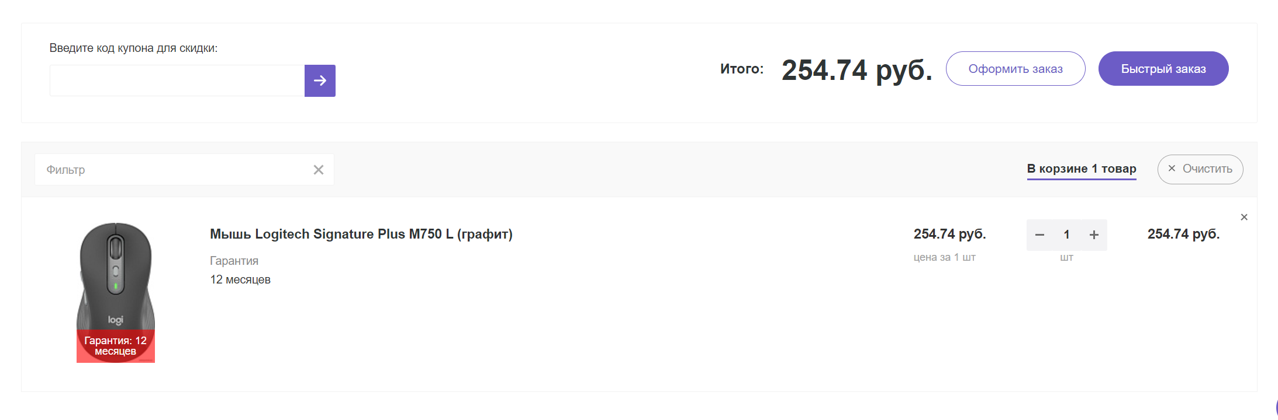

5. Регистрация и авторизация выполнена просто и минималистично, также предоставлена возможность регистрации через соцсети.

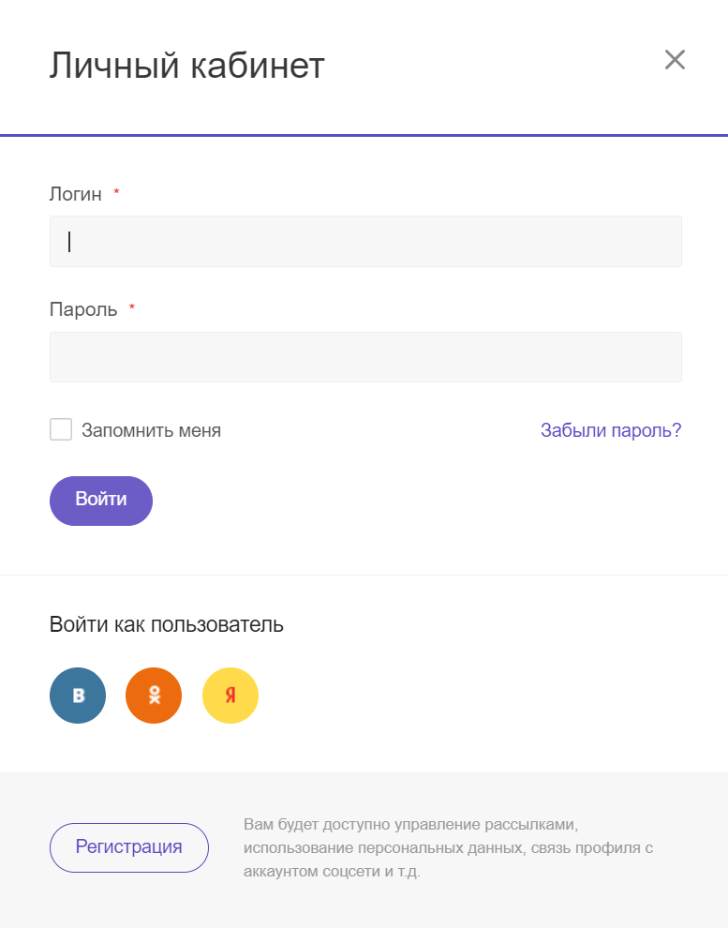

6. Социальные сети: ссылки на социальные сети компании, номера телефонов.



**Внешний вид:**

Дизайн сайта выглядит минималистично и довольно приятно. Сайт интуитивно понятен, страницы быстро загружаются и используются качественные фотографии для продукции. В целом, сайт x-core.by является привлекательным и целостным для клиентов.

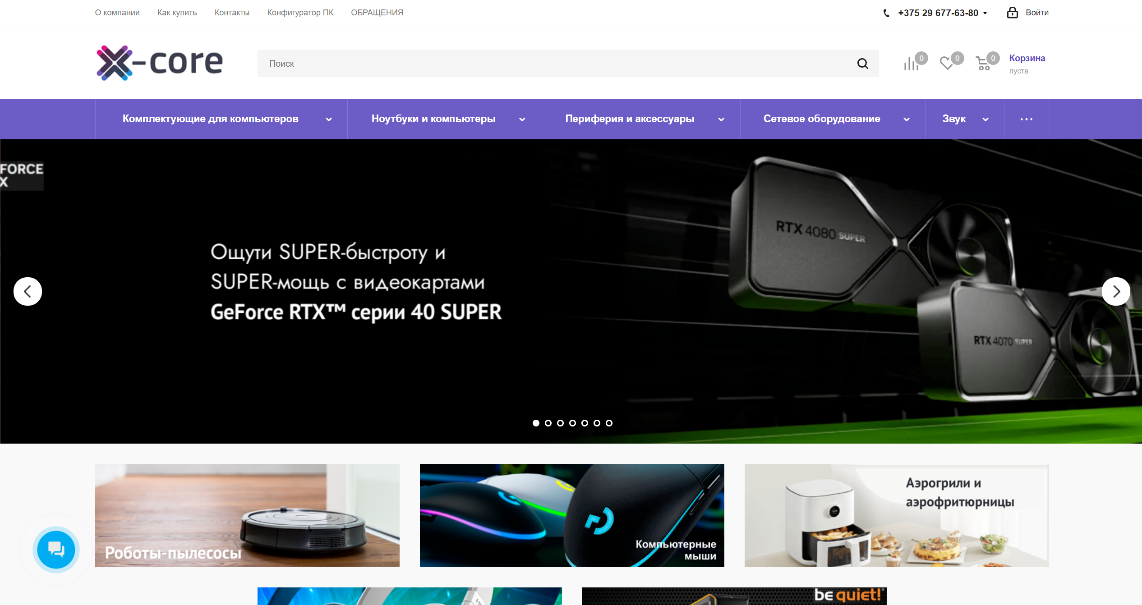

**Конфигуратор:**

Конфигуратор выглядит минималистично и не нагружено. В нем присутствует информация о сборке (цена, количество товаров) и прогресс бар по законченности конфигурации, что упрощает пользовательский опыт пользования с приложением. В этом конфигураторе также реализована функция проверки на совместимость благодаря чему пользователь не сможет ошибиться с выбором. Так же предоставлены дополнительные элементы как манипулятивные устройства, устройства вывода и т.д. Если у пользователя возникнут вопросы, то он сможет задать их консультанту через онлайн-чат.

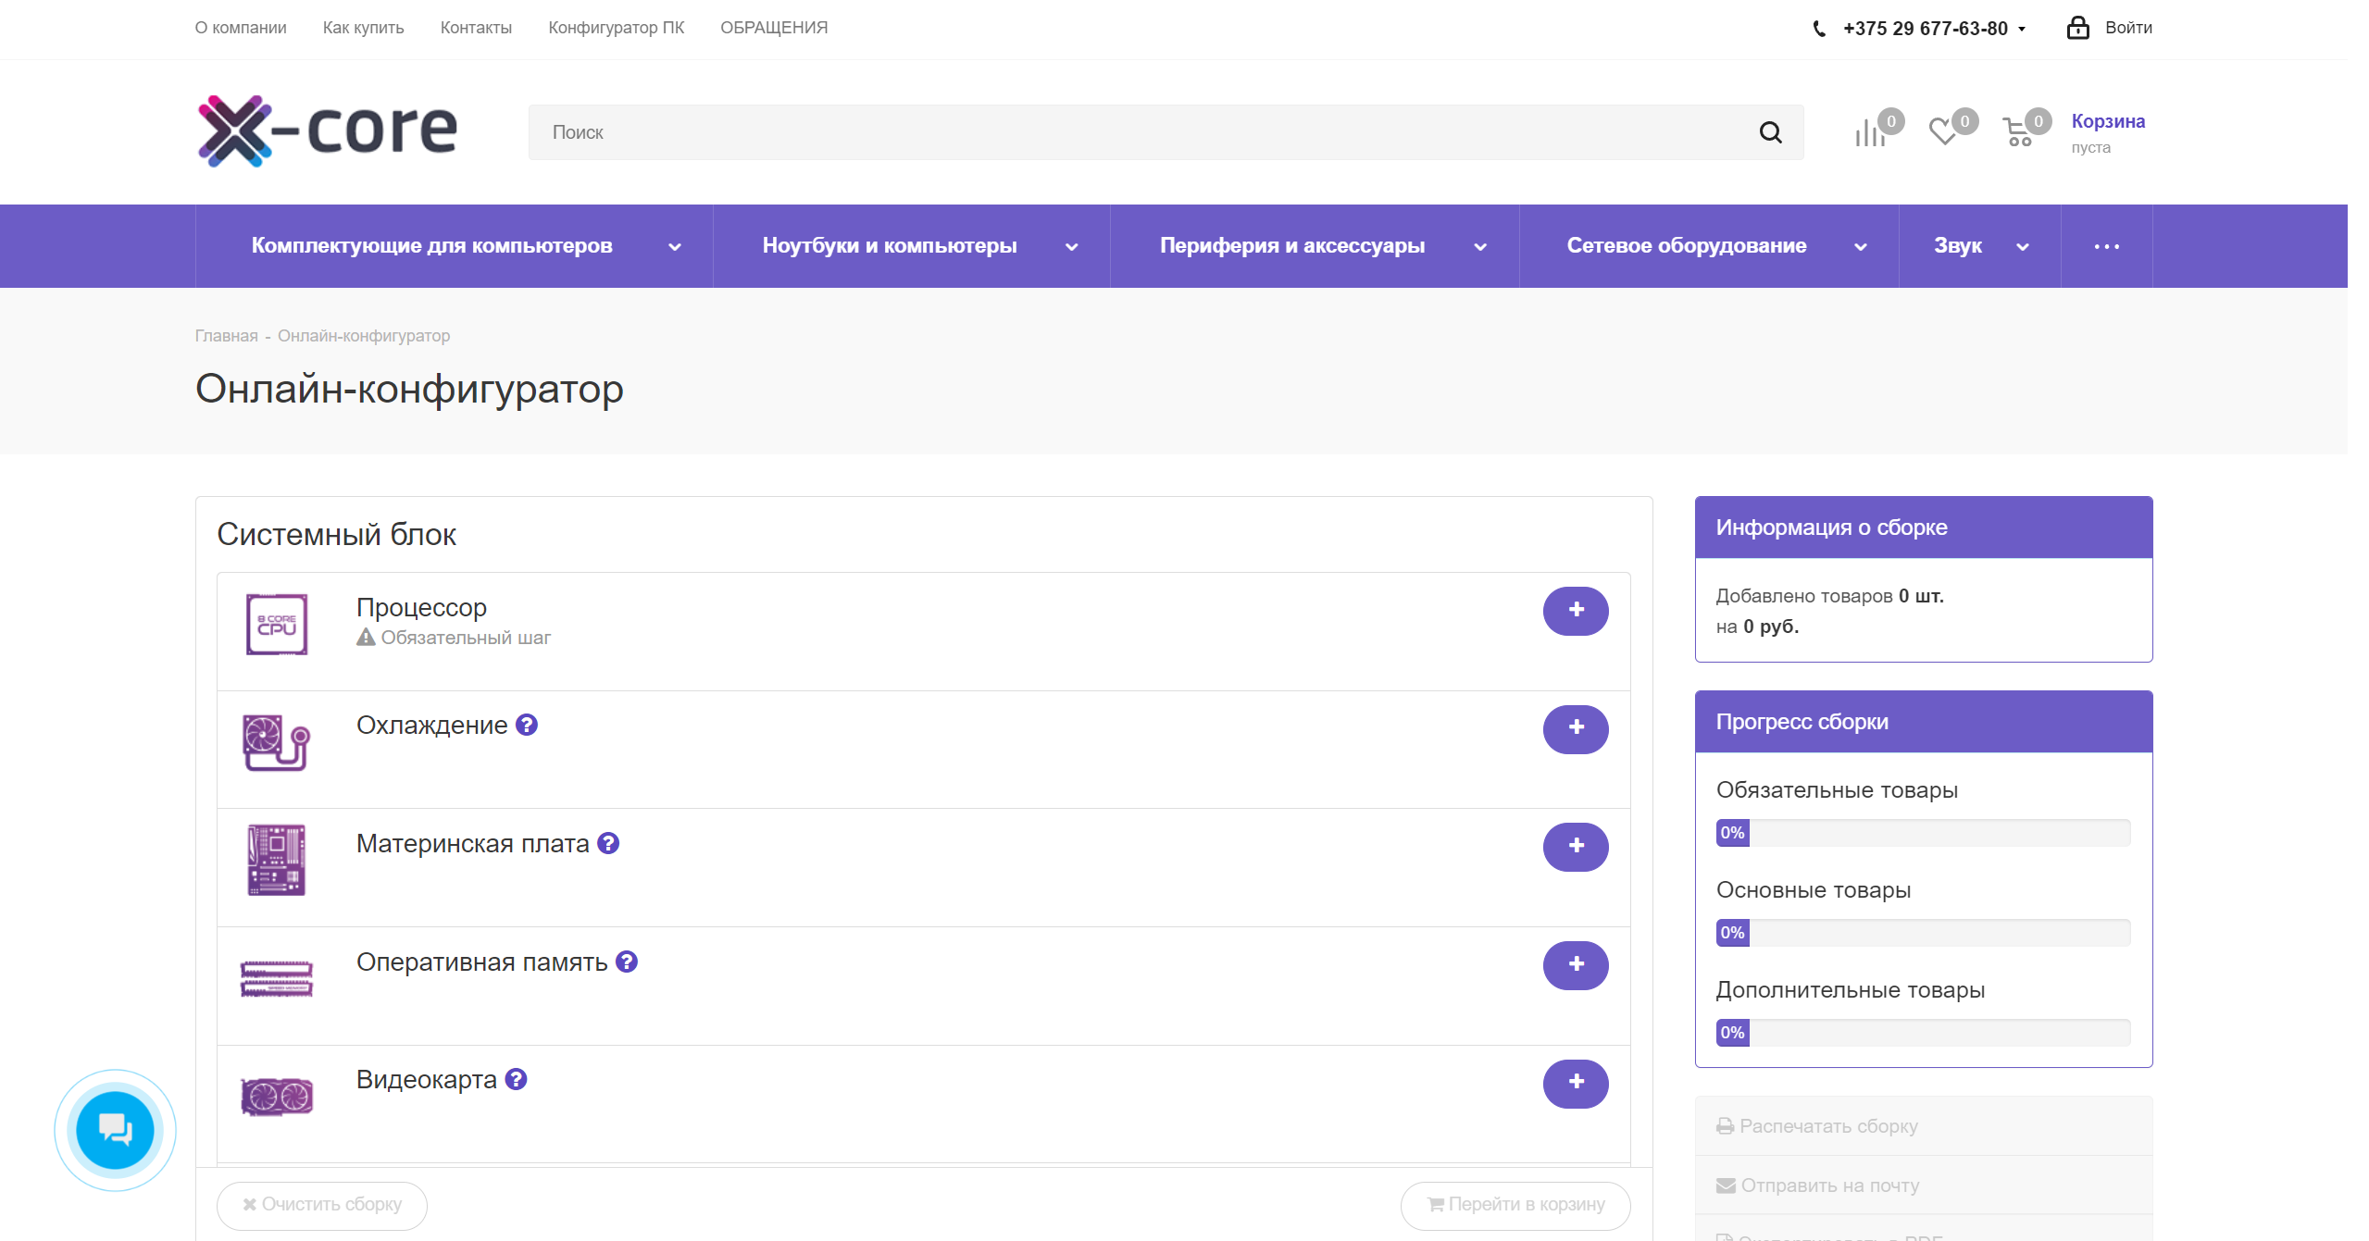

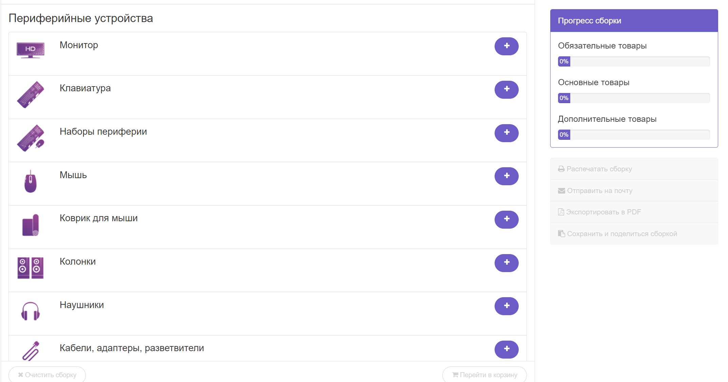

1. **Amd.by**

**Функциональность:**

1. Каталог продуктов: просмотр различных товаров находится на видном месте и выполнен в приятном минималистичном стиле, но из-за резкого цвета выглядит странно.

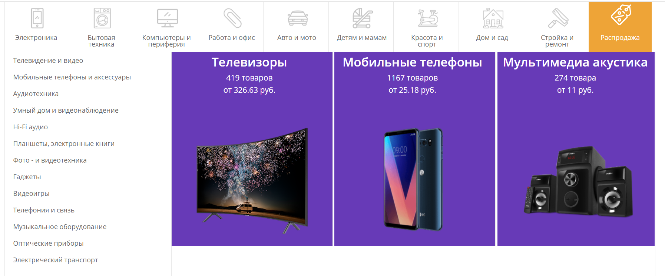

1. Поиск: поиск конкретного товара на сайте с выводом информации о продукте, ценой, возможностью добавить в сравнение и в понравившееся.

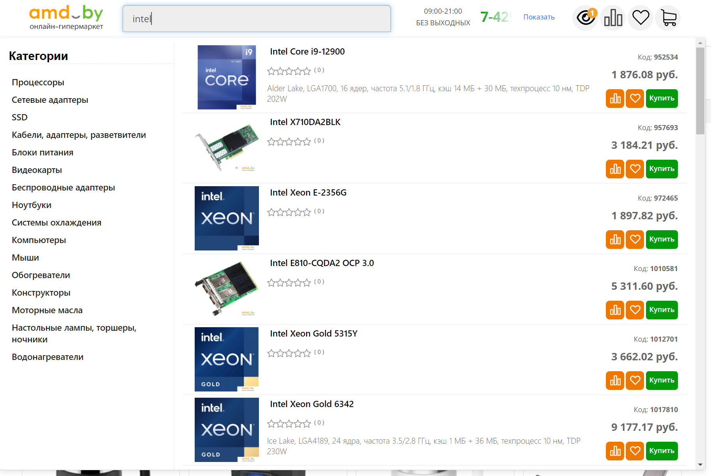

1. Сортировка товаров: товары можно сортировать по цене, частоте, популярности и т.д.

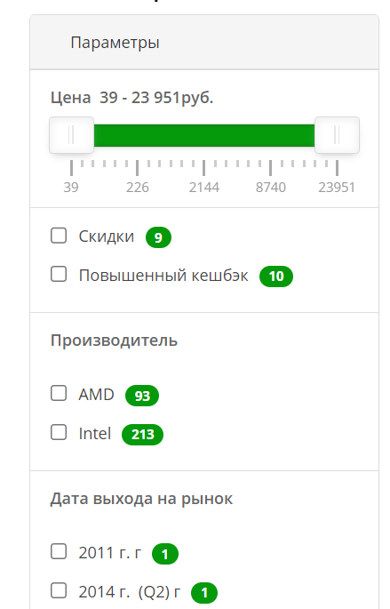

1. Описание изделия: фотографии, цены и другие детали. Также выделены основные элементы как цена и кнопка добавления в корзину.

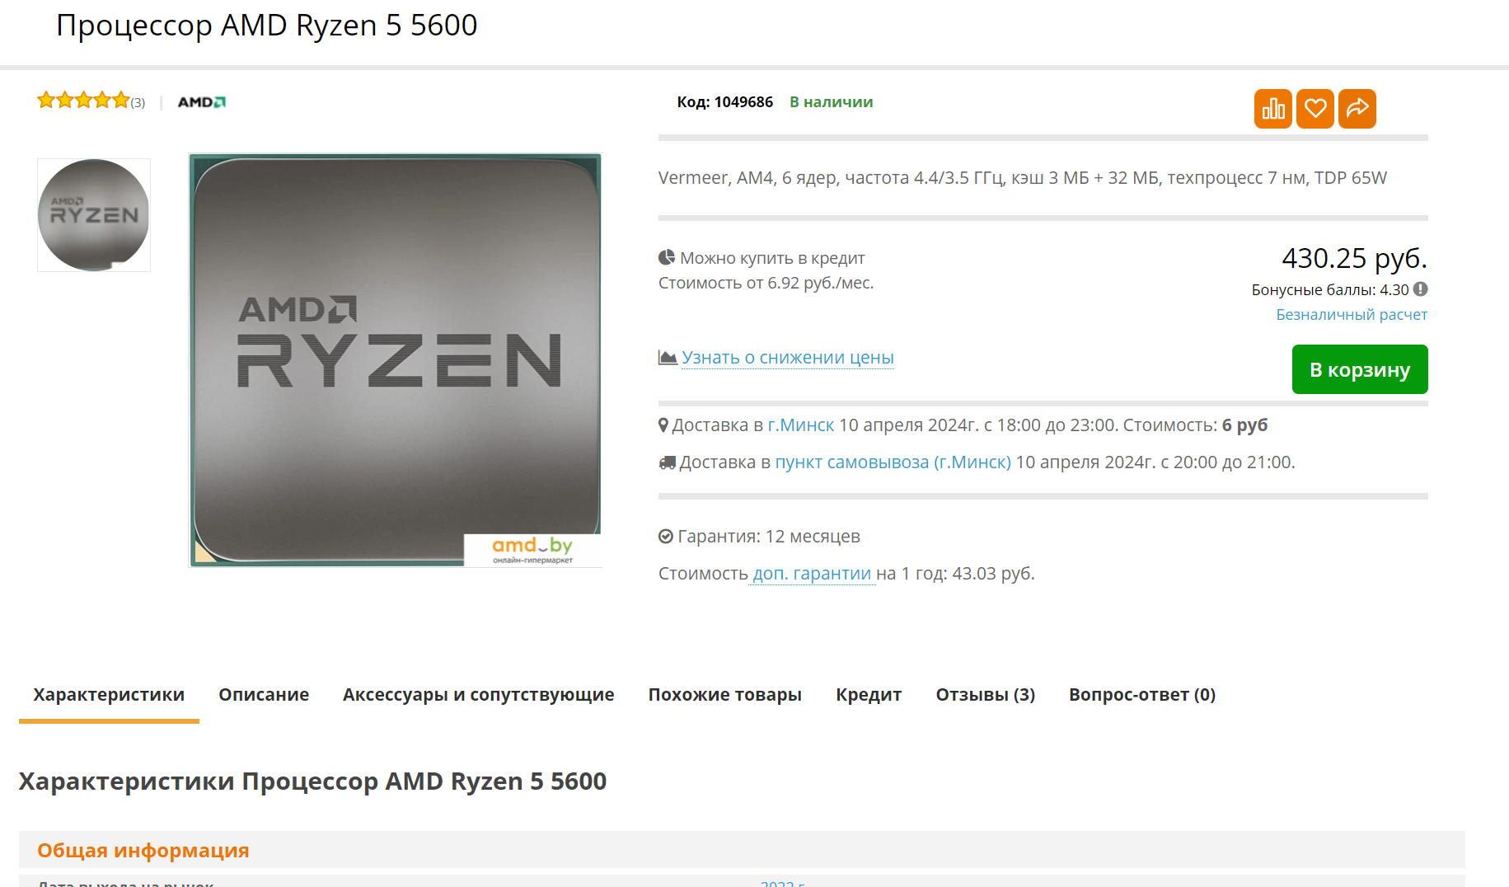

1. Заказ и доставка: как по мне безумно перегружена.

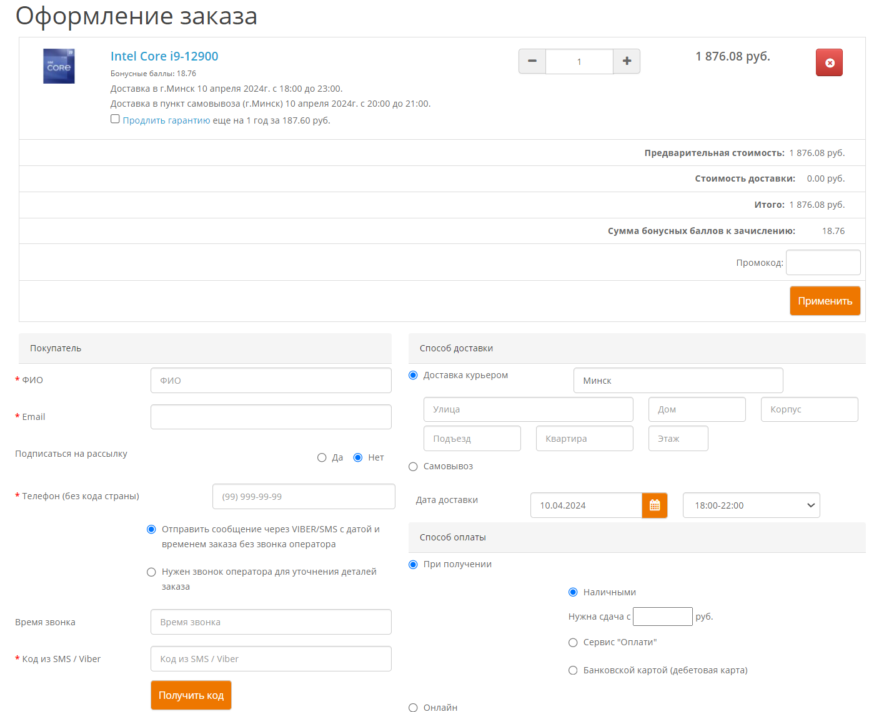

1. Регистрация и авторизация: выполнена просто и минималистично, также можно регистрироваться через соцсети.

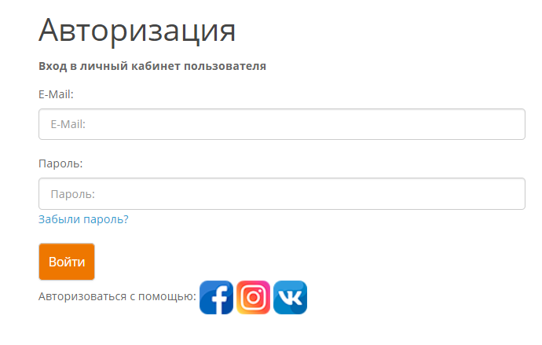

**Внешний вид**

Веб-сайт привлекает внимание минималистичным дизайном и удобной навигацией. Однако стоит отметить низкое разрешение фотографий и общую загруженность сайта, что может оттолкнуть пользователя.

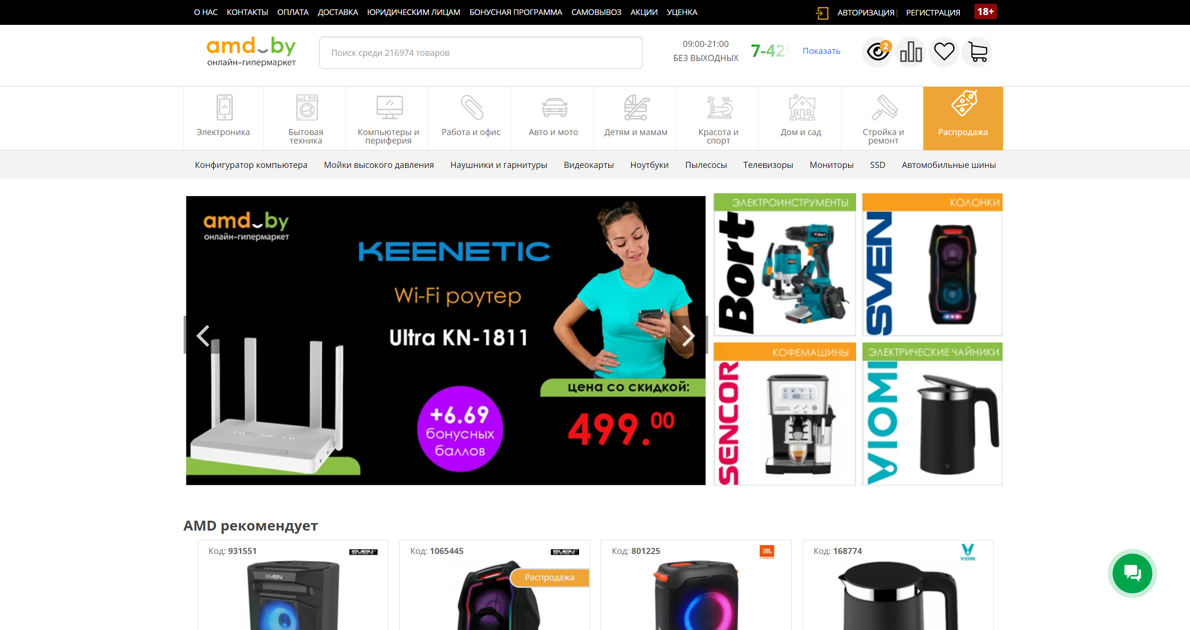

**Конфигуратор:**

Конфигуратор выглядит минималистично и не нагружено. При выборе комплектующих автоматически подбираются компоненты совместимые с предыдущими элементами, однако можно выбрать не совместимый продукт и тогда сайт никак не оповестит пользователя о несовместимости комплектующих. Так же на сайте реализована возможность сохранения сборок на для последующего сравнения.

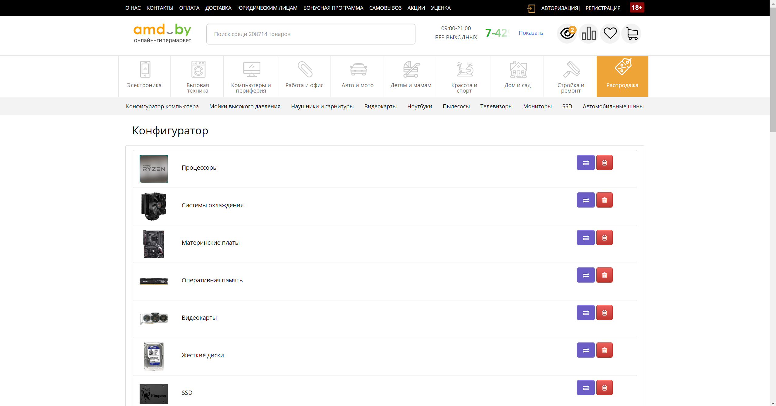

1. **Hyperpc.ru**

**Функциональность**

1. Каталог продуктов: просмотр различных товаров.

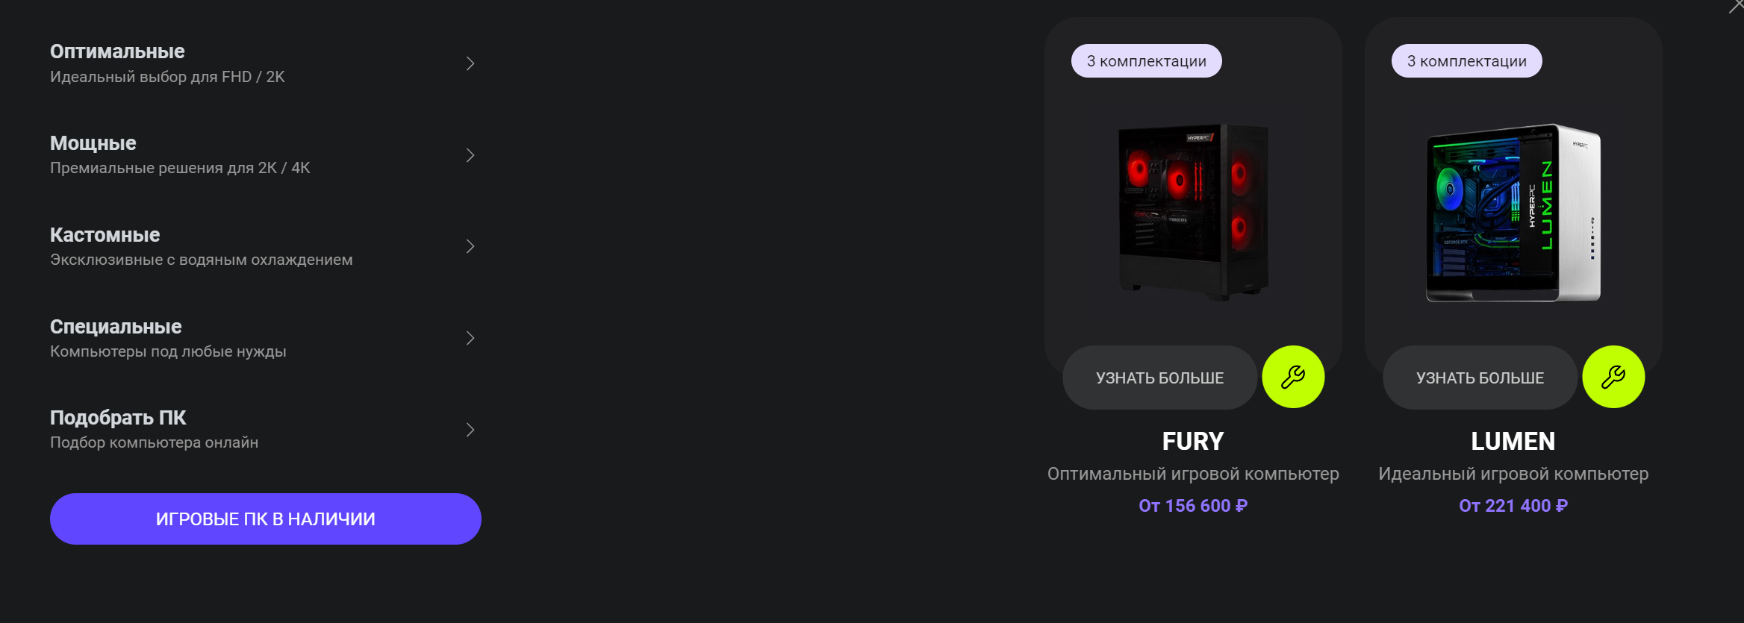

1. Поиск: поиск конкретного товара на сайте.

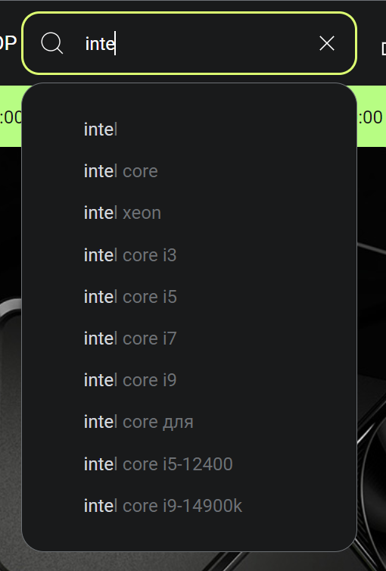

1. Описание изделия: фотографии, цены и другие детали сделаны в очень интересном стиле типа слайдов с характеристиками.

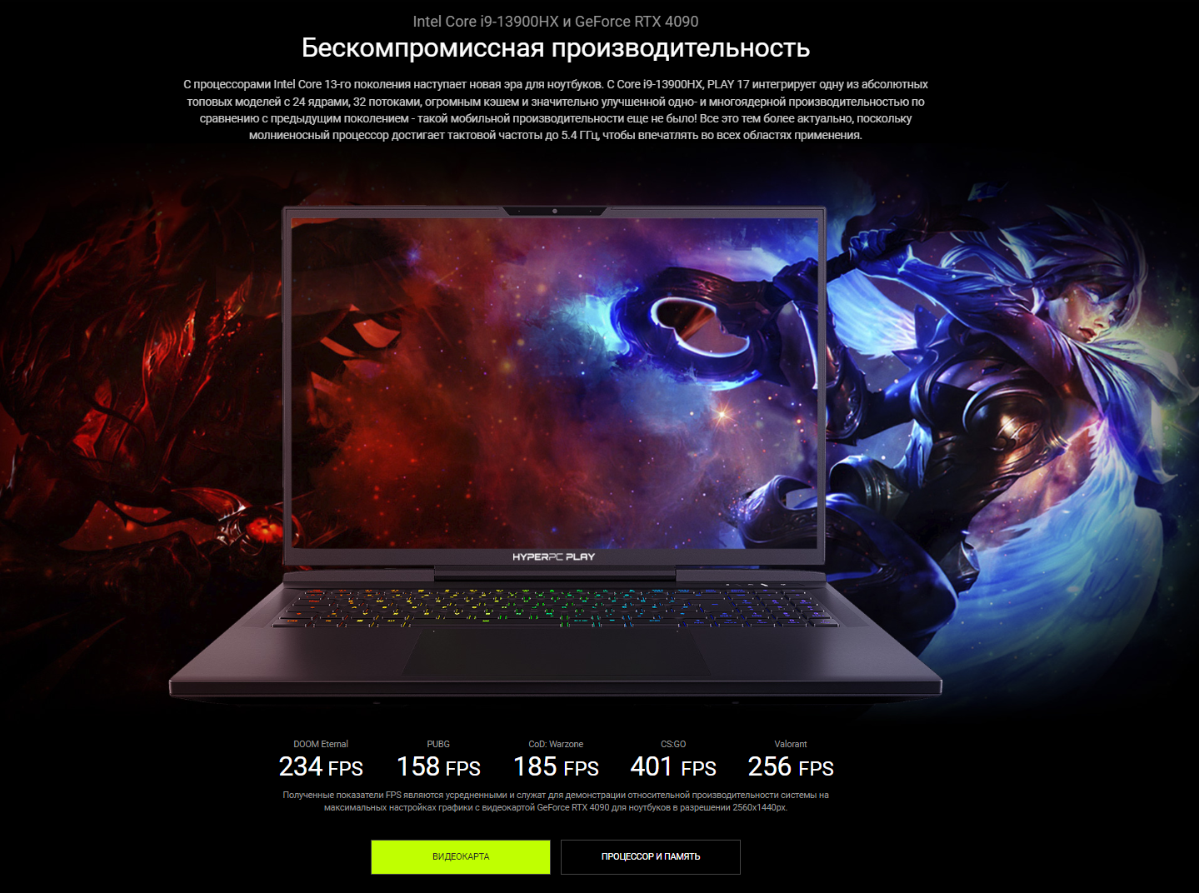

1. Контакты и магазины бренда.



1. Регистрация и авторизация.

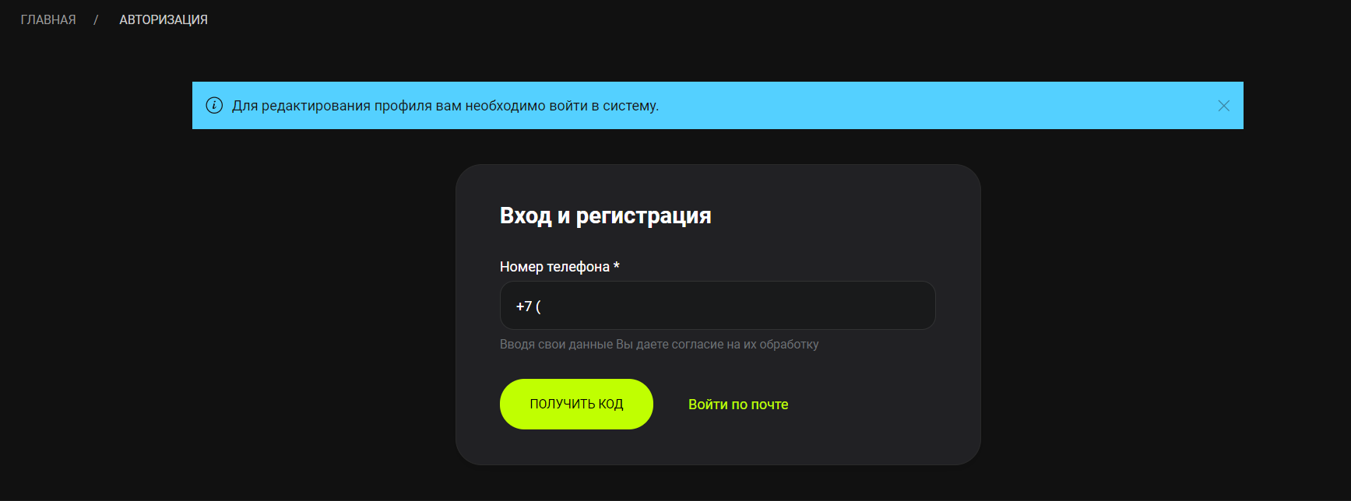

**Внешний вид**

Интерфейс веб-сайта выглядит минималистично, незагруженным и интуитивно понятным. Сайт привлекает пользователей большим ассортиментом продуктов и удобным конструктором с помощью которого пользователь сможет собрать свой собственный персональный компьютер.

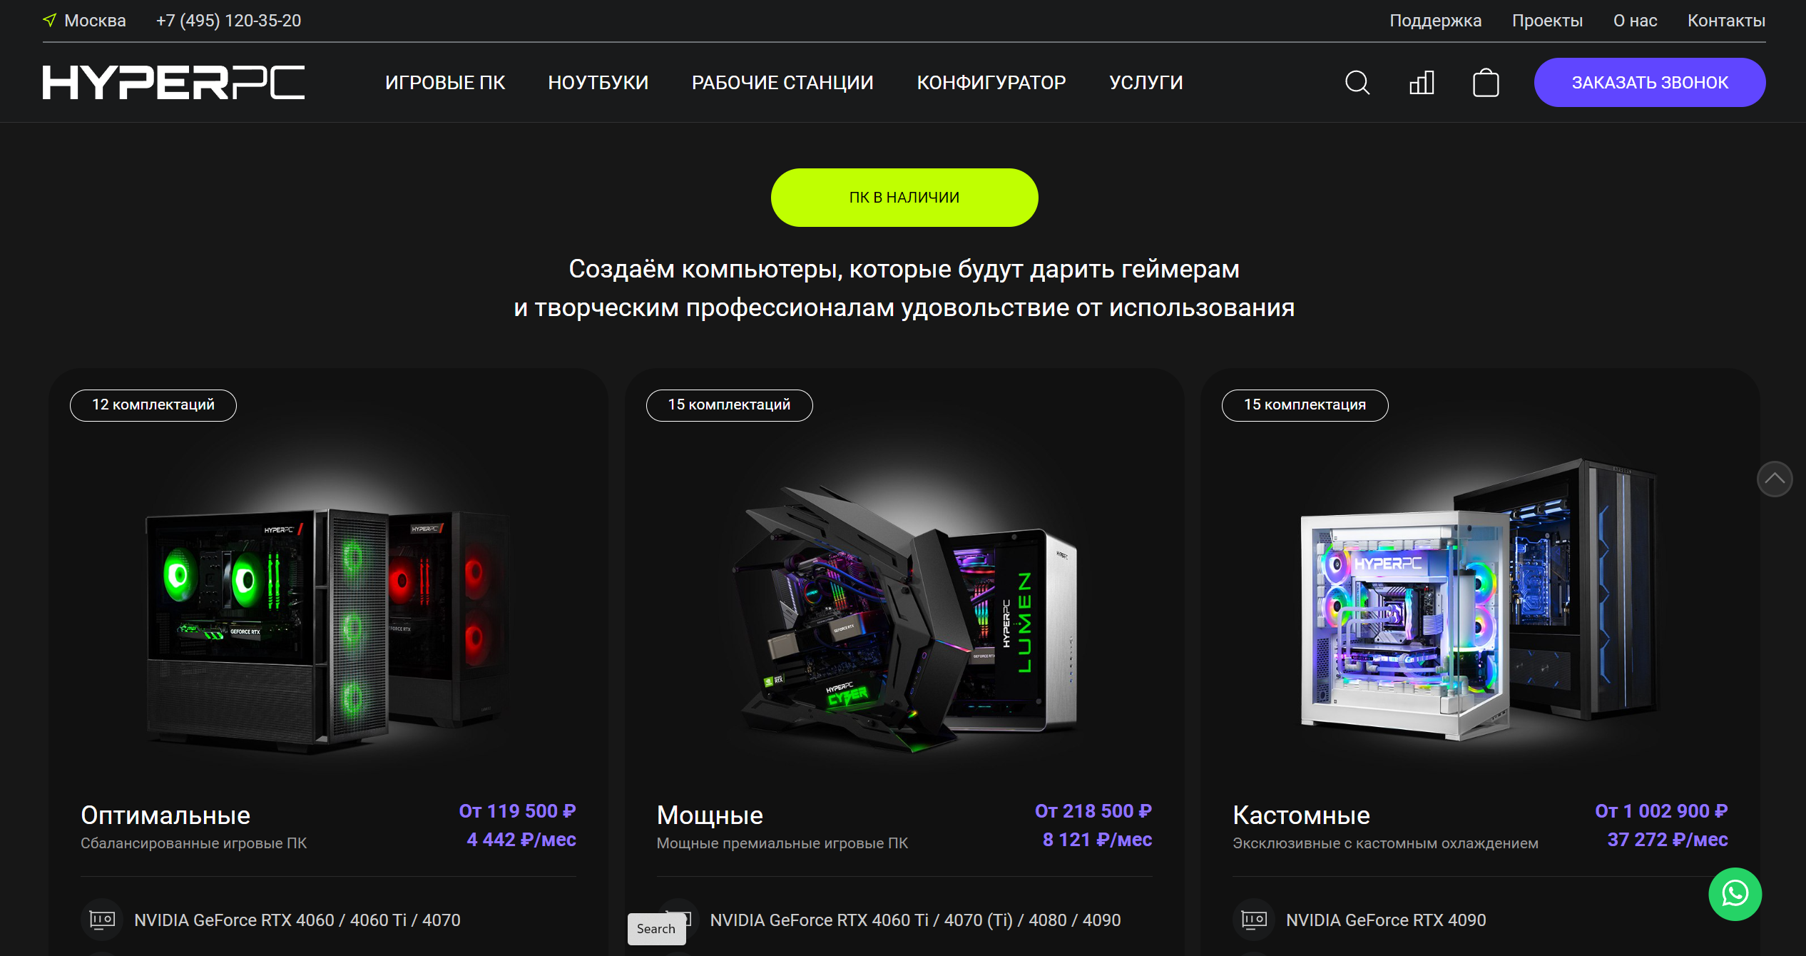

**Конфигуратор:**

Конфигуратор выглядит минималистично и не нагружено. Данный конфигуратор работает по следующему принципу, в нем мы не сами создаем собственную сборку, а дополняем (улучшаем) уже существующую, где каждое улучшение влияет на цену. В этом конфигураторе пользователь не сможет допустить ошибок при комплектации. Так же предоставлены дополнительные аксессуары. Если у пользователя возникнут вопросы, то он сможет задать их консультанту через онлайн-чат.

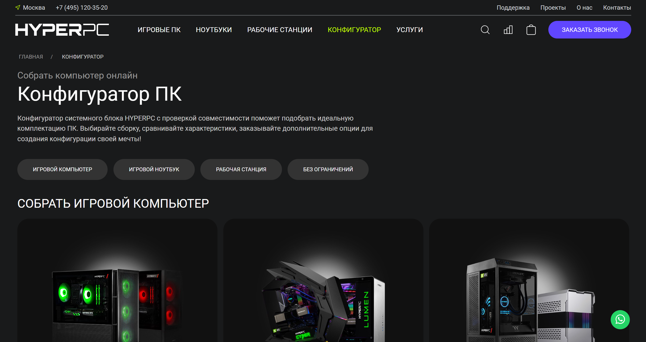

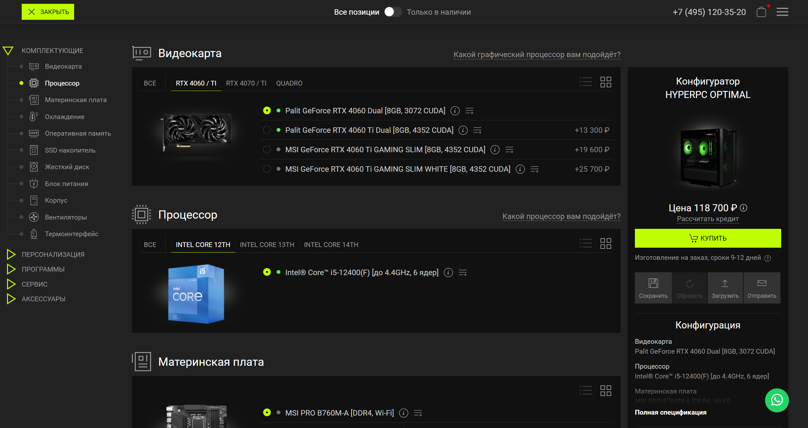

**Вторичный аналог**

Вторичным аналогом может послужить любая физическая мастерская или магазин, где продаются комплектующие (выполняет те же функции, такие как продажа товара, но делает другим способом – через взаимодействие с покупателем в реальном мире).

Преимущества:

1. Личный контакт с продавцами – покупатели могут встретиться с продавцами, задать им вопросы и получить о советы.
2. Определение качества товара – потребители могут видеть товар вживую, потрогать его и оценить качество.
3. Немедленное получение продукта – покупатели могут получить продукт мгновенно, не дожидаясь доставки.
4. Возврат и обмен товаров – в случае необходимости возврата или обмена товара, покупатель может обратиться в физический магазин, и сотрудники помогут ему в этом.
5. Более доверительные покупки – для некоторых покупателей физический магазин кажется более надежным местом, чем онлайн-магазин, что может повлиять на вероятность совершения покупки.

Недостатки:

1. Ограниченный выбор – физический магазин может предложить меньшее количество товаров, чем интернет-магазин.
2. Высокая арендная плата – физические магазины требуют больших инвестиций для аренды помещения и обслуживания магазина.
3. Ограниченные часы работы – многие физические магазины имеют ограниченные часы работы, что затрудняет доступ для некоторых потребителей.
4. Меньшее удобство – покупатели должны физически посетить магазин, что занимает время и требует затрат на транспорт и прочее.

**Непрямой конкурент**

Непрямым конкурентом может быть, к примеру любой физический или онлайн-магазин, где продаются уже готовые компьютеры или ноутбуки (готовые решения с уже собранными и настроенными компонентами, что может быть удобно для менее опытных пользователей или тех, кто предпочитает упрощенный процесс выбора).

**Ibuypower.com**

**Функциональность:**

1. Каталог товаров: полный каталог готовых ПК с описаниями, изображениями и характеристиками.

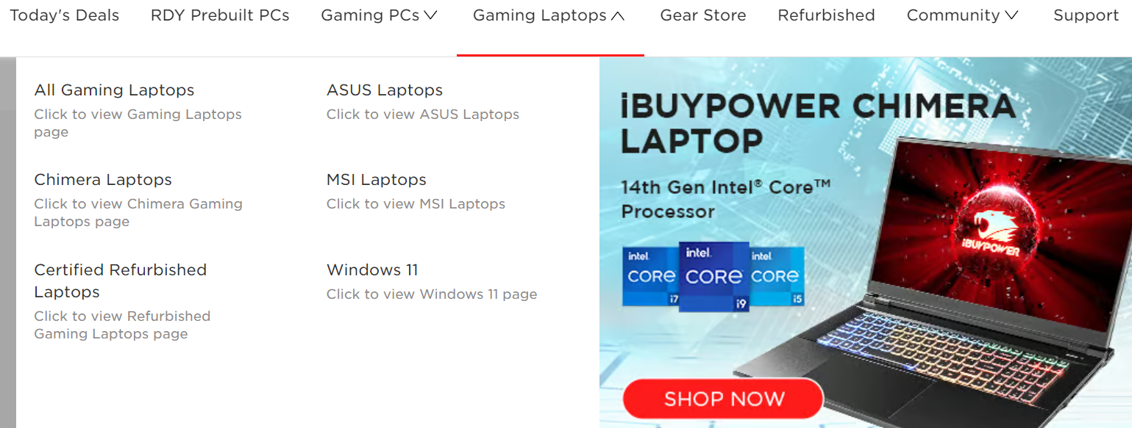

1. Фильтры и сортировка: возможность фильтровать и сортировать товары по различным параметрам, таким как цена, процессор, видеокарта, объем памяти и т.д.

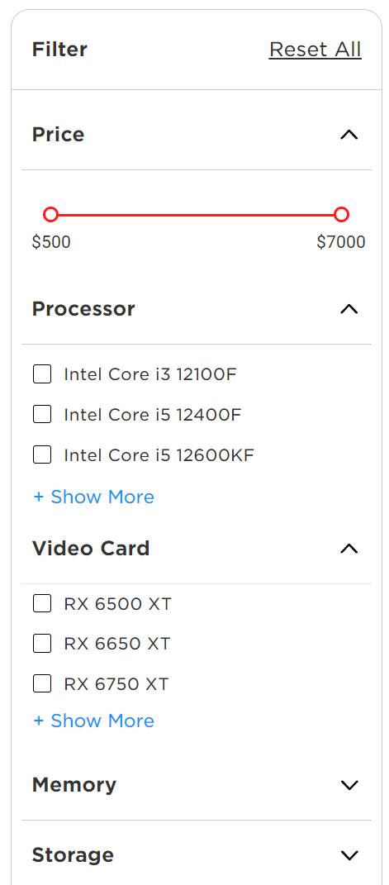

1. Отзывы и рейтинги: пользовательские отзывы и рейтинги, помогающие потенциальным покупателям принять решение.

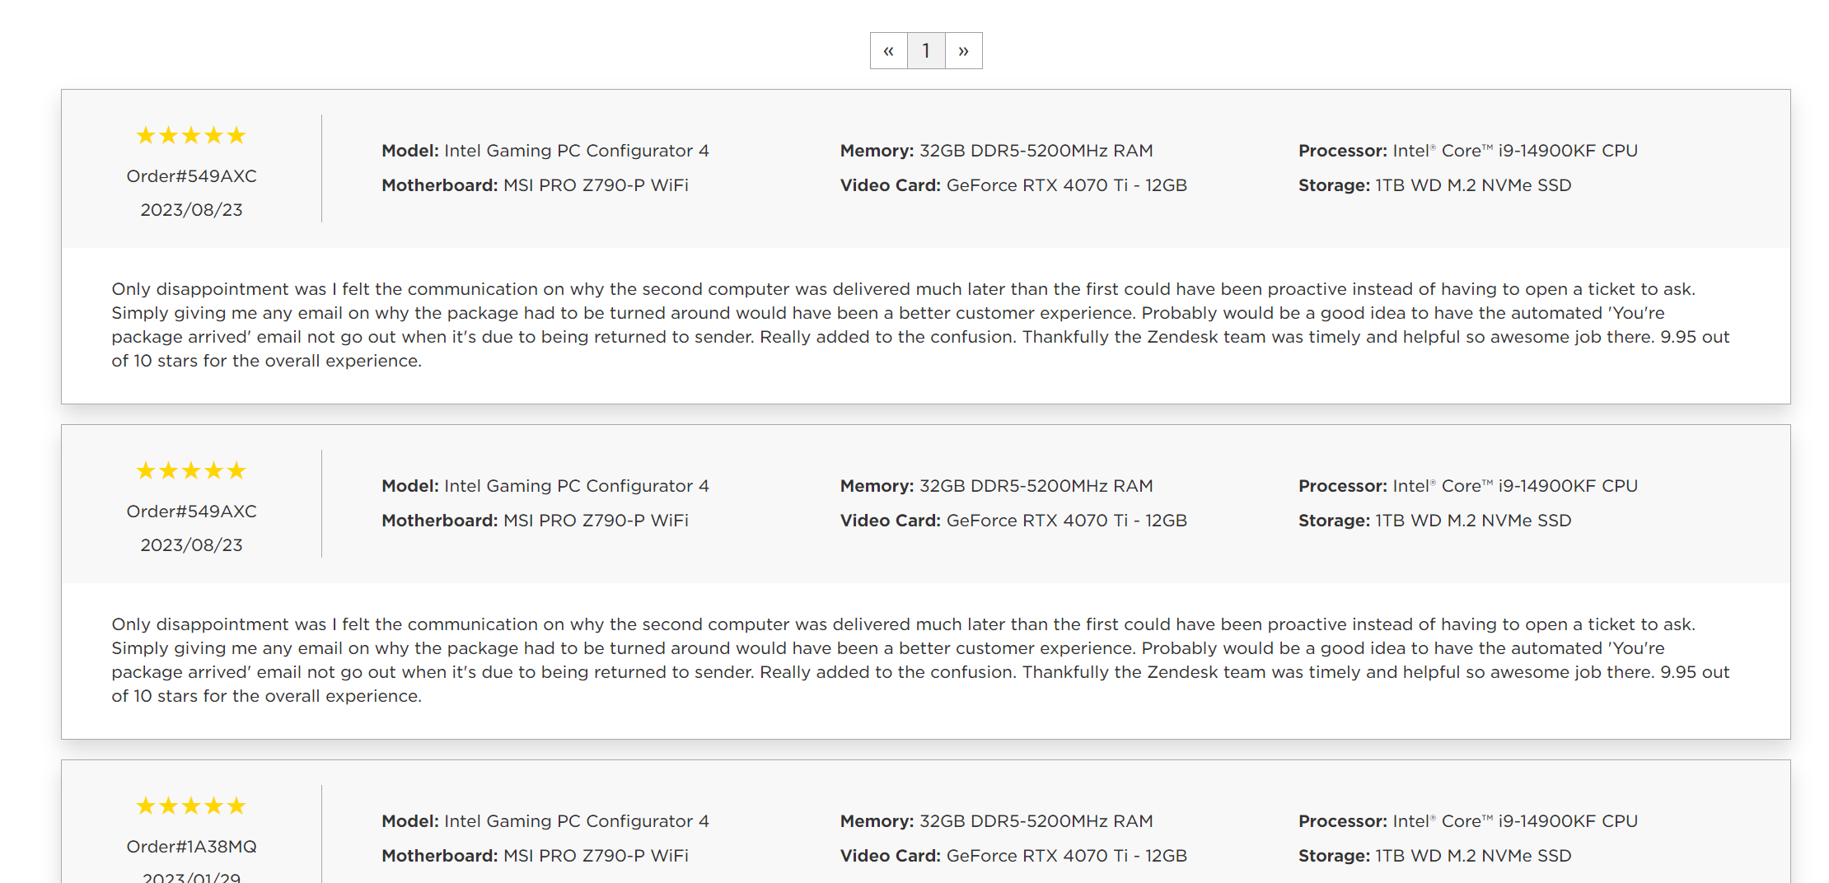

1. Описание изделия: фотографии, цены и другие детали.

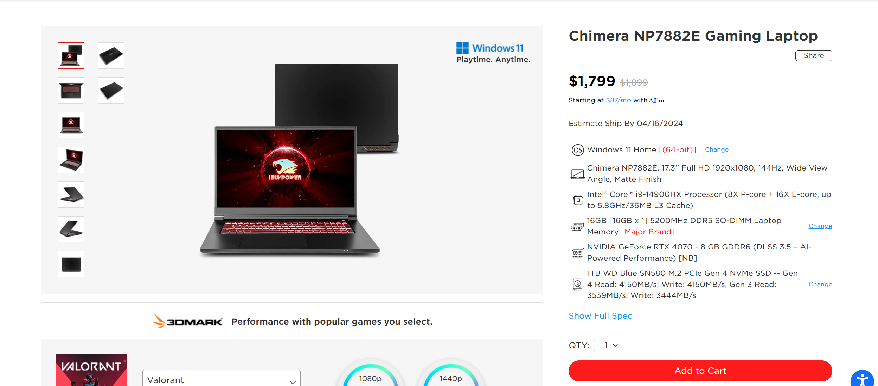

1. Акции и скидки: раздел с текущими акциями, скидками и специальными предложениями.

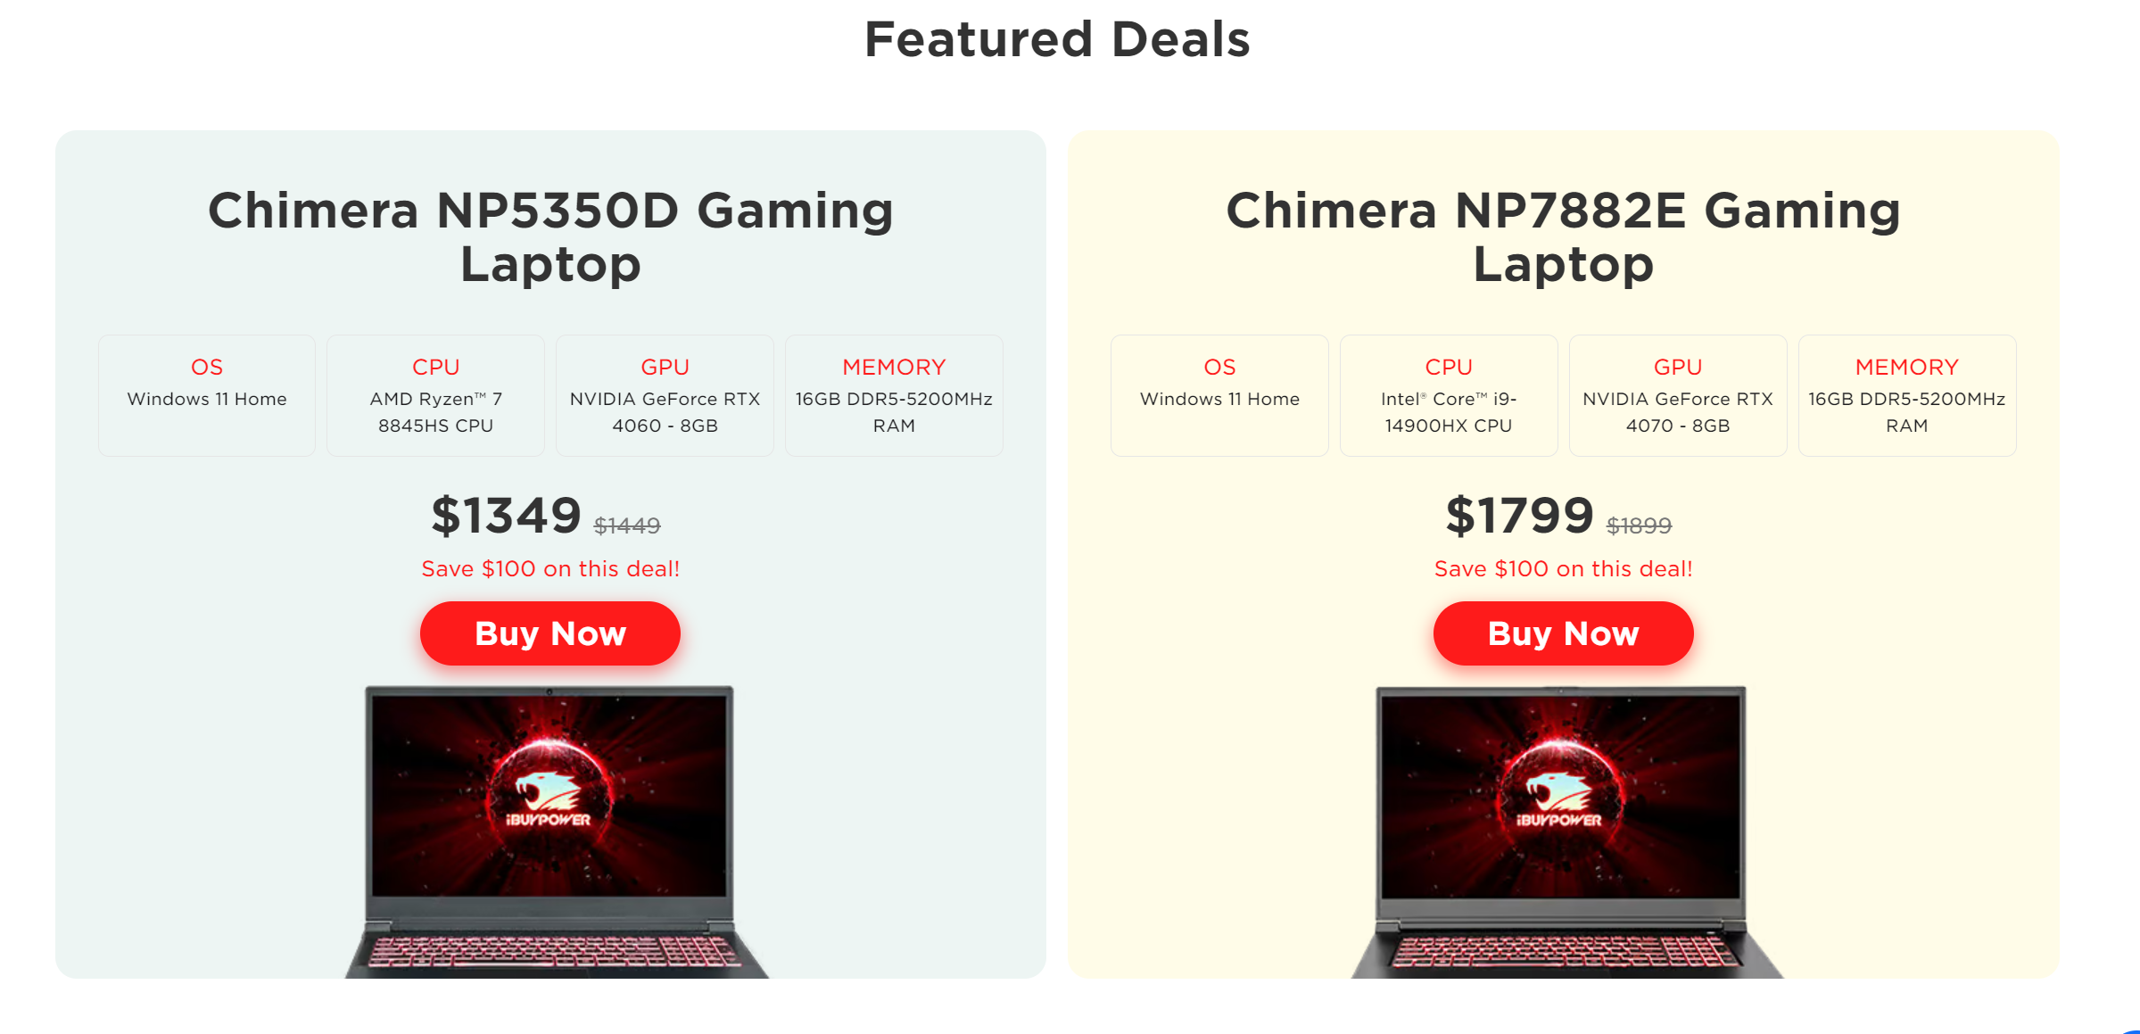

1. Поддержка клиентов: онлайн-чаты, телефонная поддержка и электронная почта для связи с клиентами и помощи в выборе товара.
2. Доставка и оплата: информация о вариантах доставки и оплаты заказа, включая стоимость и сроки доставки.
3. Пользовательские аккаунты: возможность создания личного кабинета для управления заказами, просмотра истории покупок и сохранения настроек конфигураций.

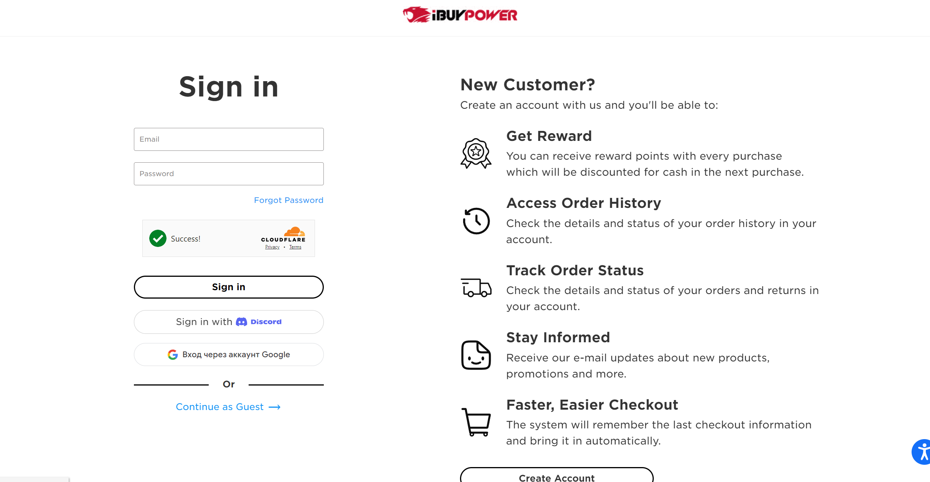

**Внешний вид**

**Достоинства:**

1. Интуитивно-понятный интерфейс: iBuyPower имеет простой и легко понятный интерфейс, что делает его удобным в использовании даже для новых пользователей.
2. Широкий ассортимент продукции: iBuyPower.com предлагает разнообразные модели готовых ПК для игр различной ценовой категории и конфигурации, что позволяет клиентам выбирать оптимальное решение под свои потребности и бюджет.
3. Качество сборки: продукция iBuyPower.com обычно отличается высоким качеством сборки и использует компоненты от известных производителей.
4. Акции и скидки: сайт часто проводит акции и предлагает скидки на товары, что может сделать их более привлекательными для покупателей.
5. Клиентская поддержка: компания предоставляет клиентам возможность получить помощь и консультацию по всем вопросам с помощью онлайн-чата, электронной почты или телефона.

**Недостатки:**

1. Цены: цены на продукцию iBuyPower.com могут быть несколько выше, чем у конкурентов, особенно если учесть наценку за бренд и услуги сборки.
2. Доступность товаров: иногда определенные модели компьютеров могут быть недоступны из-за ограничений в запасах или поставках компонентов.
3. Качество поддержки: некоторые клиенты могут оставаться недовольными качеством обслуживания или скоростью ответа от клиентской поддержки.
4. Ограниченный выбор компонентов: при сборке ПК через конфигуратор можно столкнуться с ограничением в выборе определенных компонентов, что может ограничить возможности пользователей для создания оптимальной конфигурации.

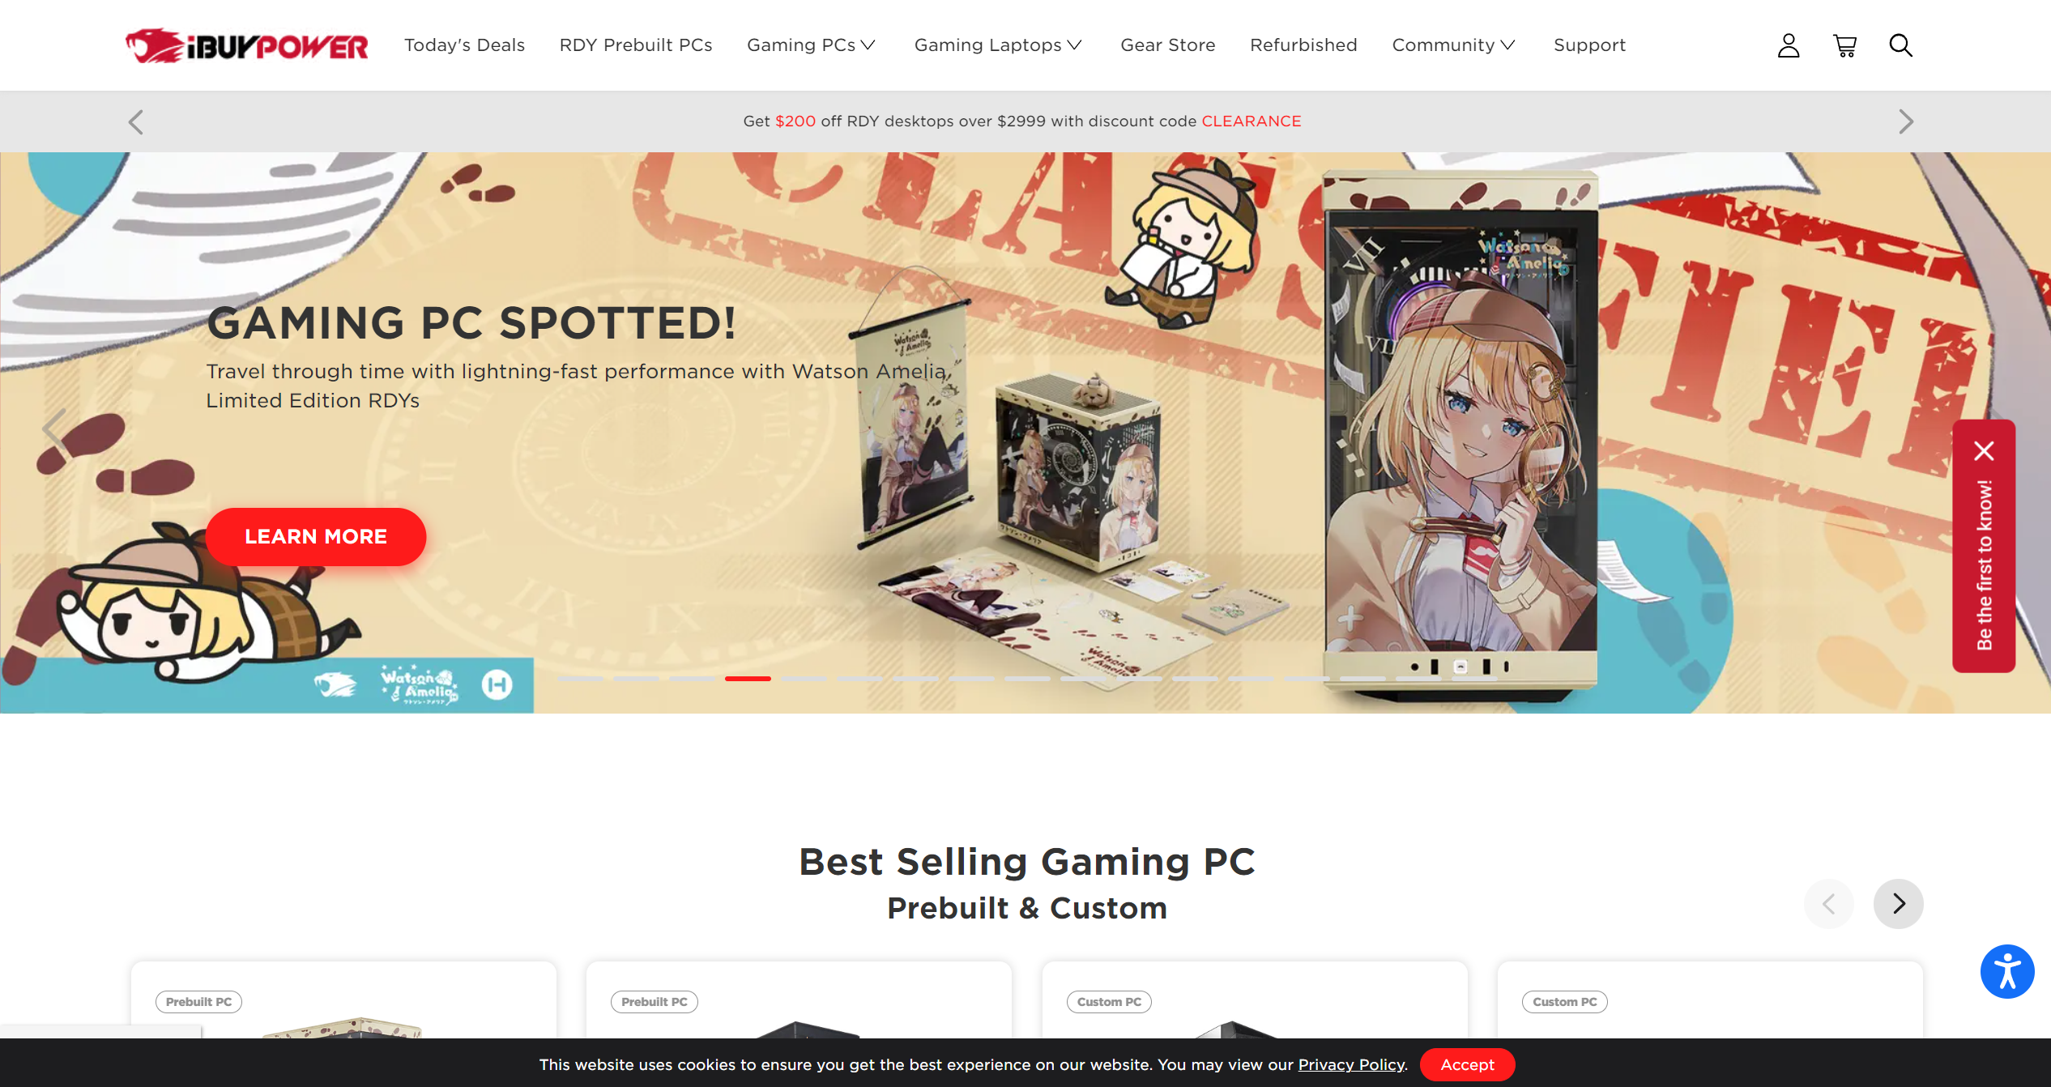

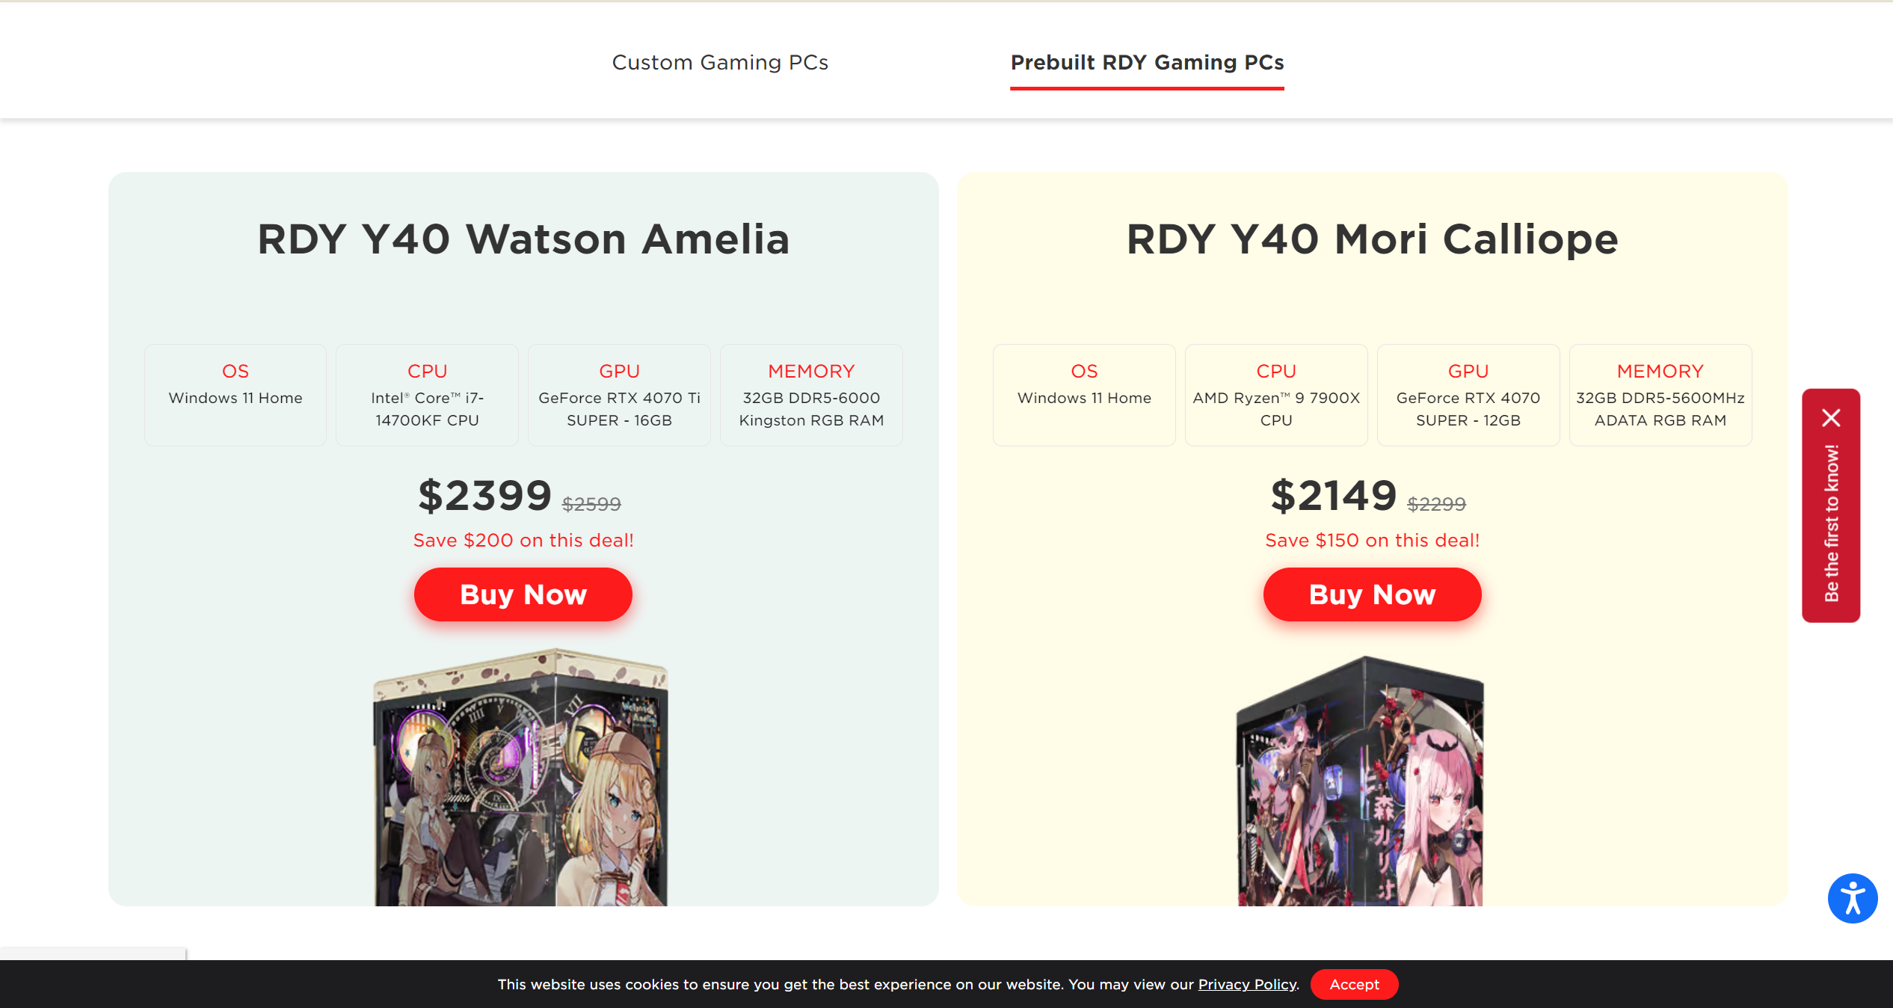

**Список рекомендаций по будущему функционалу и дизайну**

1. Интуитивный интерфейс пользователя: сделать интерфейс приложения простым и интуитивно понятным, чтобы пользователи могли легко настраивать компоненты своего ПК без необходимости в специальных навыках.
2. Широкий выбор компонентов: предоставить пользователям большой выбор комплектующих, начиная от процессоров и видеокарт до корпусов и систем охлаждения. Обновлять каталог компонентов регулярно, чтобы отражать последние рыночные тренды и новинки.
3. Совместимость компонентов: убедится, что конфигуратор проверяет совместимость выбранных компонентов, чтобы пользователи не столкнулись с проблемами при сборке или использовании ПК.
4. Подробные описания и характеристики: предоставить подробные описания и технические характеристики каждого компонента, чтобы пользователи могли принимать информированные решения о своих выборах.
5. Отзывы и рейтинги: предоставить возможность пользователям оставлять отзывы и оценки комплектующих, чтобы другие пользователи могли делиться своим опытом и помогать сделать лучший выбор.
6. Актуальность цен: обновлять цены на компоненты регулярно, чтобы они отражали текущее состояние рынка и предложения в реальном времени.
7. Регистрация и сохранение конфигураций: предоставить возможность пользователям регистрироваться в приложении и сохранять свои конфигурации ПК для последующего доступа или покупки.